初一数学复习资料4
第四章：平面图形及其位置关系
知识要求：
1、经历观察、测量、折叠、模型制作与图案设计等活动，发展空间概念；
2、在现实情景中认识线段、射线、直角、角等简单平面图形，了解平面上两条直线的平行和垂直关系；
3、能用数学符号表示角、线段、互相平行或垂直的直线；
4、会进行线段或角的比较，能估计一个角的大小，会进行角的单位的简单换算；
5、经历在操作活动中探索图形性质的过程，了角线段、平行线、垂线的有关性质；丰富数学学习的成功体验，积累操作活动经验，发展有条理的思考与表达；
6、借助三角尺、量角器、方格纸等工具，会画角、线段、平行线、垂线，能进行简单的图案设计，并能表达和交流自己的设计方案。
知识重点：
线段、射线、直线有平行、垂直等概念的理解及运用，线段长短及角大小的比较。
知识难点：
角的单位换算，准确理解线段、直线、射线及平行、垂直等概念，进行简单的图案设计，这些都是本章的难点。
考点：
本章在考察中往往单独成题，多以填空题的形式出现，其中主要是识别图形、判断线的类型及图形的位置关系，对线段、直线、射线及平行、垂直概念的理解，根据图形对线段的长度和角的度数进行推理计算，对角度关系进行换算，是考试的重点。主要考察学生对基本概念和基本要领的掌握情况。
知识点：
一、线段、射线、直线
1、线段、射线、直线的定义
（1）线段：线段可以近似地看成是一条有两个端点的崩直了的线。线段可以量出长度。
（2）射线：将线段向一个方向无限延伸就形成了射线，射线有一个端点。射线无法量出长度。
（3）直线：将线段向两个方向无限延伸就形成了直线，直线没有端点。直线无法量出长度。
2、线段、射线、直线的表示方法
（1）线段的表示方法有两种：一是用两个端点来表示，二是用一个小写的英文字母来表示。
（2）射线的表示方法只有一种：用端点和射线上的另一个点来表示，端点要写在前面。
（3）直线的表示方法有两种：一是用直线上的两个点来表示，二是用一个小写的英文字母来表示。
3、直线公理：过两点有且只有一条直线。简称两点确定一条直线。
4、线段的比较
（1）叠合比较法；（2）度量比较法。
5、线段公理：“两点之间，线段最短”。连接两点的线段的长度，叫做这两点的距离。
6、线段的中点：如果线段上有一点，把线段分成相等的两条线段，这个点叫这条线段的中点。
若C是线段AB的中点，则：AC=BC=$\frac{1}{2}$AB或AB=2AC=2BC。
二、角
1、角的概念：
（1）角可以看成是由两条有共同端点的射线组成的图形。两条射线叫角的边，共同的端点叫角的顶点。
（2）角还可以看成是一条射线绕着他的端点旋转所成的图形。
2、角的表示方法：
角用“∠”符号表示
（1）分别用两条边上的两个点和顶点来表示。（顶点必须在中间）
（2）在角的内部写上阿拉伯数字，然后用这个阿拉伯数字来表示角。
（3）在角的内部写上小写的希腊字母，然后用这个希腊字母来表示角。
（4）直接用一个大写英文字母来表示。
3、角的度量：会用量角器来度量角的大小。
4、角的单位：角的单位有度、分、秒，用°、′、″表示，角的单位是60进制与时间单位是类似的。度、分、秒的换算：1°=60′，1′=60″。
5、锐角、直角、钝角、平角、周角的概念和大小
（1）平角：角的两边成一条直线时，这个角叫平角。
（2）周角：角的一边旋转一周，与另一边重合时，这个角叫周角。
（3）0°<锐角<90°，直角=90°，90°<钝角<180°，平角=180°，周角=360°。
6、画两个角的和，以及画两个角的差
（1）用量角器量出要画的两个角的大小，再用量角器来画。
（2）三角板的每个角的度数，30°、60°、90°、45°。
7、角的平分线
从角的顶点出发将一个角分成两个相等的角的射线叫角的平分线。
若BD是∠ABC的平分线，则有：∠ABD=∠CBD=$\frac{1}{2}$∠ABC；∠ABC=2∠ABD=2∠CBD
8、角的计算。
三、平行线和垂线
1、平行线的定义：
（1）如果在同一平面内的两条不相交的直线叫平行线。
（2）平行线用“∥”来表示；强调要在同一平面内，若不在同一平面内的两条直线，又不平行，又不相交，叫异面直线；线段、射线的平行关系根据它所在的直线来决定，若它们所在的直线不相交，就平行，若所在的直线相交，就不平行。
2、平行的公理及推论：
（1）平行公理：若经过直线外一点，有且只有一条直线与已知直线平行。
（2）平行公理的推论：两条直线都平行于第三条直线，那么这两条直线也相互平行。（平行于同一直线的两直线平行）
3、画已知直线的平行线的方法
用直尺和三角板画平行线。
4、垂直的概念：
（1）如果两条直线相交成直角，那么这两条直线互相垂直，其中一条直线叫另一条直线的垂线，它们的交点叫做垂足。
（2）两条线段互相垂直指它们所在的直线互相垂直。
（3）两条直线垂直用“⊥”来表示，如直线AB与直线CD垂直，记作：AB⊥BC
5、垂线段的概念：
（1）过一点A做直线a的垂线，垂足为B，则线段AB叫直线a的垂线段。
（2）直线外一点A到直线a的垂线段长度叫点A到直线a的距离。
6、垂直的性质：平面内，过一点有且只有一条直线与已知直线垂直。
四、七巧板
七巧板的制作：七巧板由5块三角形，1块正方形，一块平行四边形组成。
练习题：
一、选择题
1、如图，以O为端点的射线有（ ）条
A、3 B、4 C、5 D、6
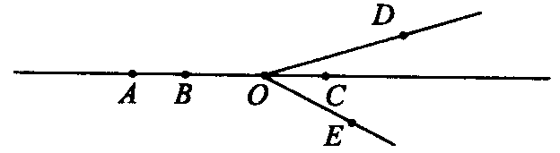
2、平面上有任意三点，经过其中两点画一条直线，可以画（ ）直线
A、1条 B、2条 C、3条 D、1条或者3条
3、点C在线段AB上，不能判断点C是线段AB中点的式子是（ ）
A、AB=2AC B、AC+BC=AB C、BC=$\frac{1}{2}\text{AB}$ D、AC=BC
4、下列画图语句中，正确的是（ ）
A、画射线OP=3cm B、连结A、B两点
C、画出A、B两点的中点 D、画出A、B两点的距离
5、下列说法中正确的是（ ）
A、角是由两条射线组成的图形 B、一条射线就是一个周角
C、两条直线相交，只有一个交点 D、如果线段AB=BC，那么B叫做线段AB的中点
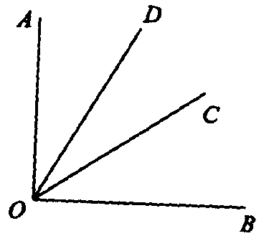
6、在同一平面内，两条直线的位置可能是（ ）
A、平行 B、相交 C、相交或平行 D、以上都不对。
7、如图，∠AOB=90°，以O为顶点的锐角共有（ ）个
A、6 B、5 C、4 D、3
8、经过直线外一点，有且只有一条直线与已知直线（ ）
A、垂直 B、平行 C、垂直或平行 D、以上都不是
二、填空题
9、如图，点A、B、C、D在直线l上
（1）AC=_______－CD；AB + _______ + CD=AD；
（2）图中共有________条线段，共有_______条射线，以点C为端点的射线是________。
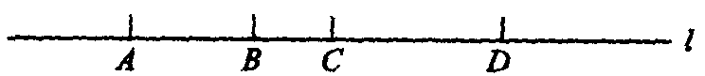
10、45°=______直角=_______平角。
11、（1）23°30′=________°；（2）78.36°= ______°____′________″。
12、如果a∥b，b∥c，那么a_____c。
13、如图，∠AOD=∠AOC+_______=∠DOB+_______。
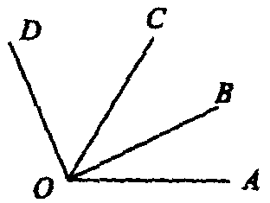
三、解答题
14、如图，M是线段AC的中点，N是线段BC的中点。
（1）如果AC=8cm，BC=6cm，求MN的长
（2）如果AM=5cm，CN=2cm，求线段AB的长
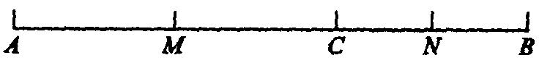

15、如图，∠AOC和∠BOD都是直角，且∠AOB=150°，求∠COD的度数。
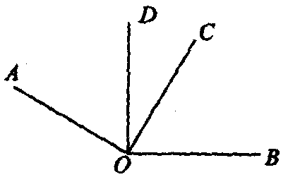

16、只剪一刀，将图（1）一分为二后，能再拼出后面图（2）—（6），问：应该怎么剪。
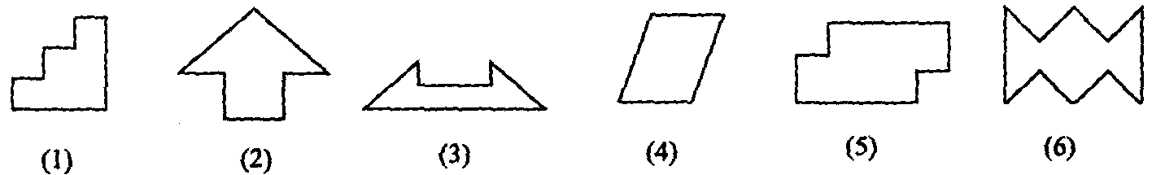
四、选择题
1、按下列线段的长度，点A、B、C一定在同一直线上的是（ ）
A、AB=2cm，BC=2cm，AC=2cm B、AB=1cm，BC=1cm，AC=2cm
C、AB=2cm，BC=1cm，AC=2cm B、AB=3cm，BC=1cm，AC=1cm
2、8点30分时，时钟的时针与分针所夹的锐角是（ ）
A、70° B、75° C、80° D、60°
3、直线l上有两点A、B，直线l外两点C、D，过其中两点画直线，共可以画（ ）
A、4条直线 B、6条直线 C、4条或6条直线 D、无数条直线
4、或∠1和∠2为锐角，则∠1+∠2满足（ ）
A、0°<∠1+∠2<90° B、0°<∠1+∠2<180°
C、∠1+∠2<90° D、90°<∠1+∠2<180°
5、下面说法正确的是（ ）
A、过两点有且只有一条直线 B、平角是一条直线
C、两条直线不相交就一定平行 D、过一点有且只有一条直线与已知直线平行

